Приложение

к постановлению Администрации города
от 21.12.2020 № 574-п

Список мест запуска пиротехнических изделий
I и II классов опасности (далее – пиротехнические изделия)
на территории города Челябинска

№ п/п | Внутригородской район города Челябинска | Адрес земельного участка

1. | Калининский район | 1) в районе перекрестка ул. Университетской Набережной и ул. Молодогвардейцев
2) набережная реки Миасс
в границах
от ул. Новомеханической до дома № 6А по ул. Российской
3) рядом с пешеходным мостом
на пос. Мелькомбинат 2 (плотина «Коммунар», напротив дома № 40 по ул. Университетской Набережной)
 |  | 4) по ул. Кирова, дом № 78 (набережная реки Миасс)
2. | Курчатовский район | по ул. Черкасской, дом № 15 (торговый комплекс «КС»)
3. | Ленинский район | 1) пункт Береговой,  ул. Ямпольская 1-я
 |  | 2) ул. Новороссийская, юго-западнее дома № 97
4. | Советский район | тупик пер. Большого
5. | Тракторозаводский район | 1) в районе дома № 2  по пер. Мамина
2) южнее СДЮСШОР «Алмаз»
по ул. Хохрякова
6. | Центральный район | 1) ул. Труда, напротив ТРК «Мегаполис»
 |  | 2) на берегу Шершневского водохранилища, проезд Шершневский Бор
Схемы местности для запуска пиротехнических изделий

- Калининский район города Челябинска:
− в районе перекрестка ул. Университетской Набережной
и ул. Молодогвардейцев:
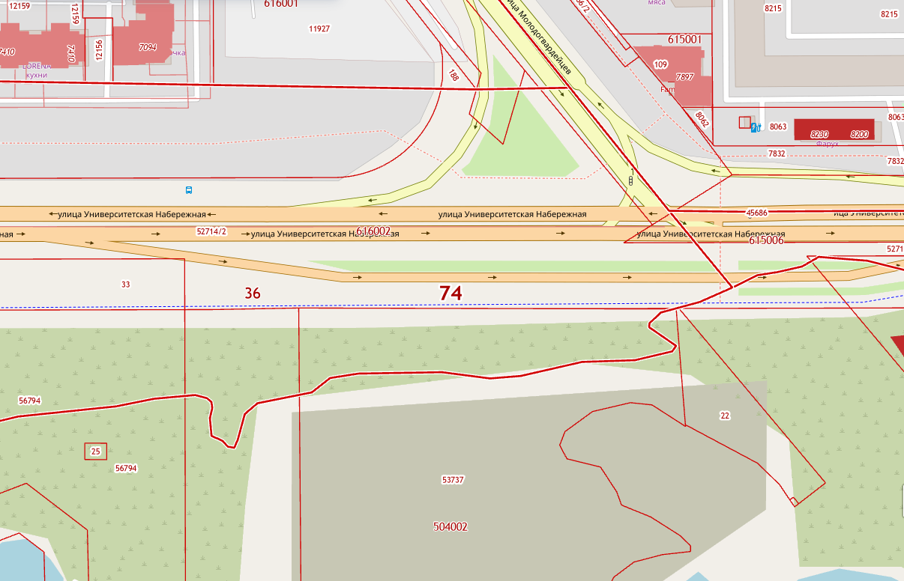

− набережная реки Миасс в границах от ул. Новомеханической до дома
№ 6А по ул. Российской:
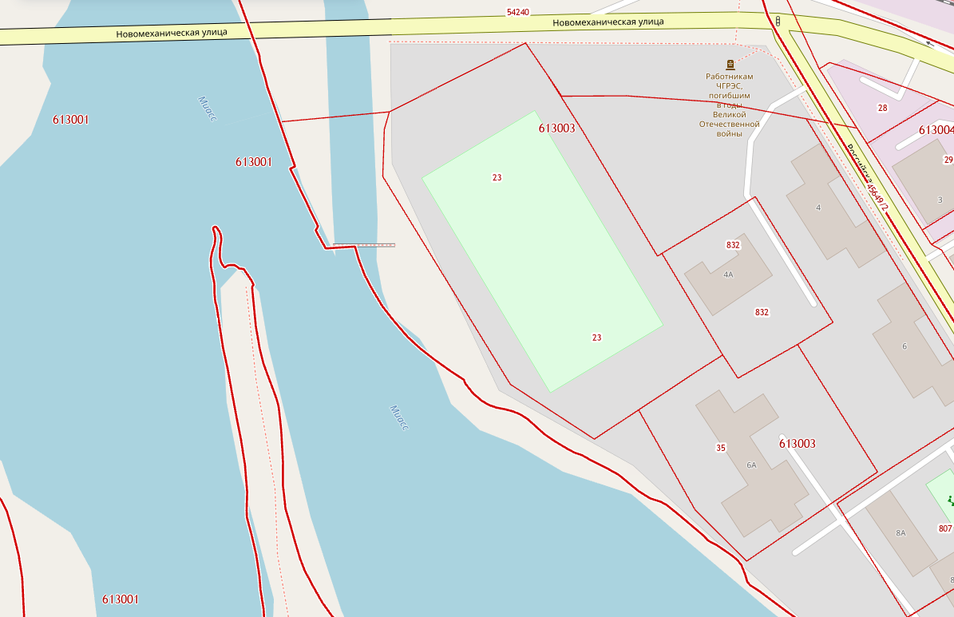
− рядом с пешеходным мостом на пос. Мелькомбинат 2 (плотина «Коммунар», напротив дома № 40 по ул. Университетской Набережной):
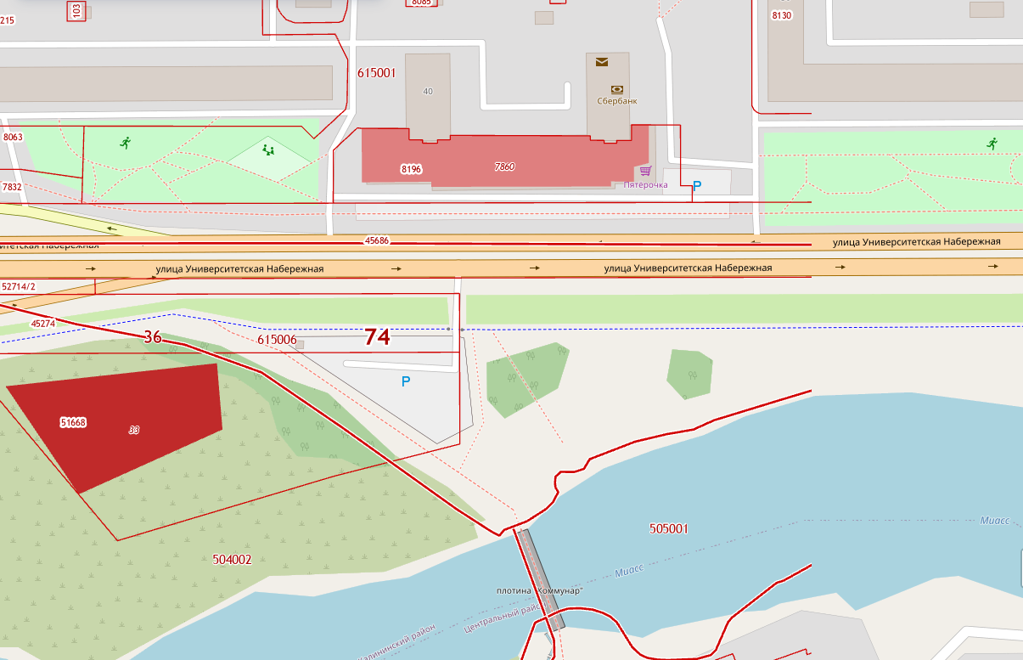

− по ул. Кирова, 78 (набережная реки Миасс):
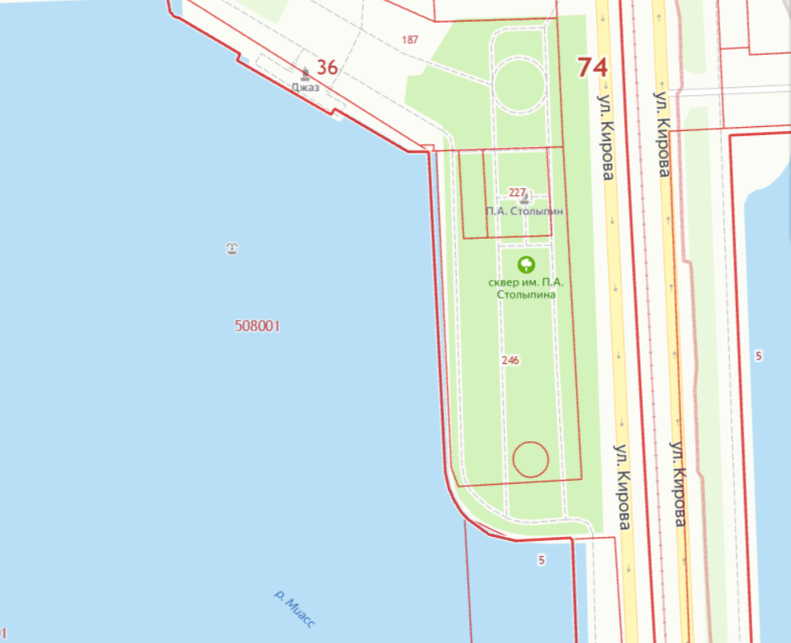
- Курчатовский район города Челябинска:
− по ул. Черкасской, 15 (торговый комплекс «КС»):
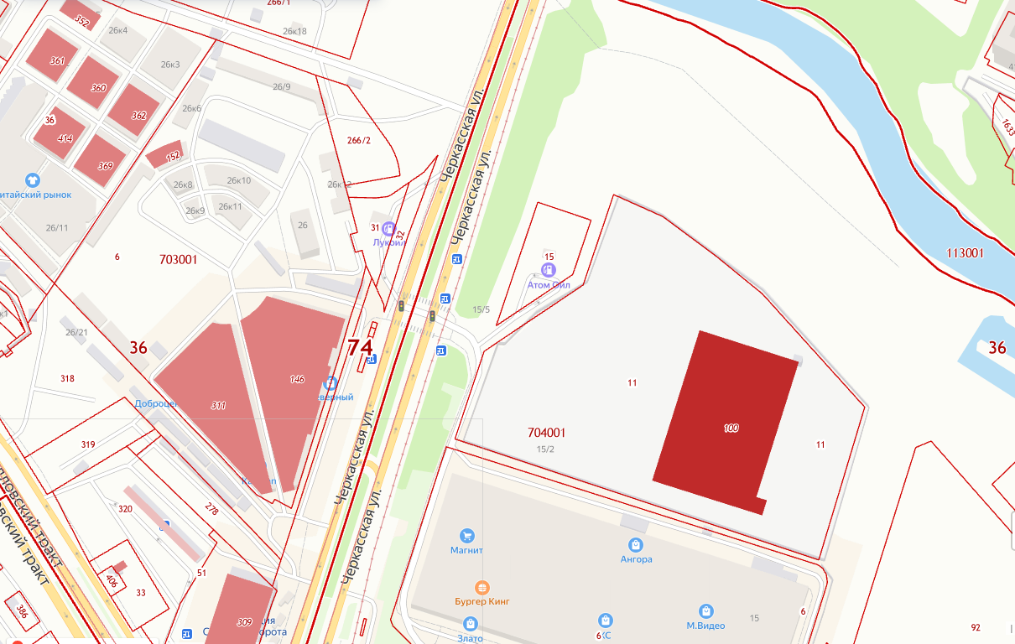

- Ленинский район города Челябинска:
− пункт Береговой, ул. Ямпольская 1-я:
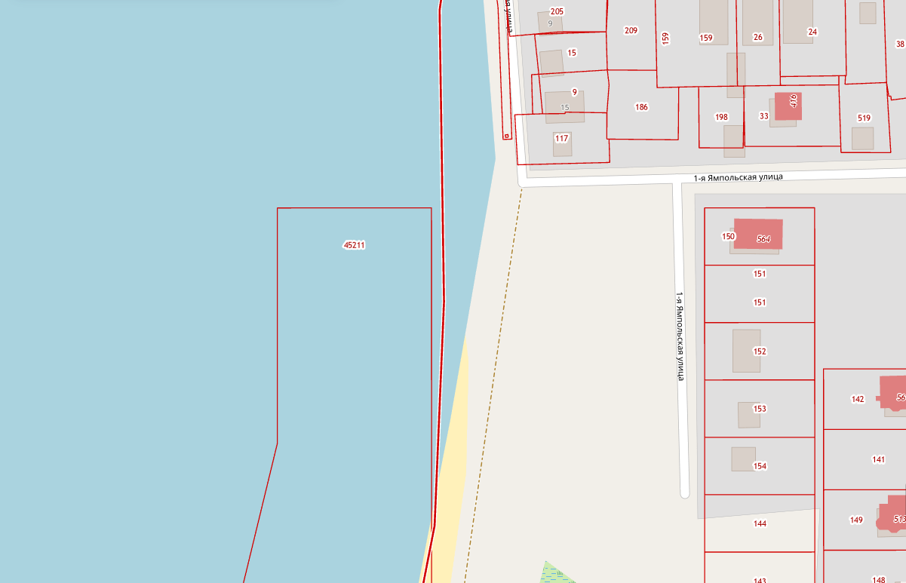

− ул. Новороссийская, юго-западнее дома № 97:
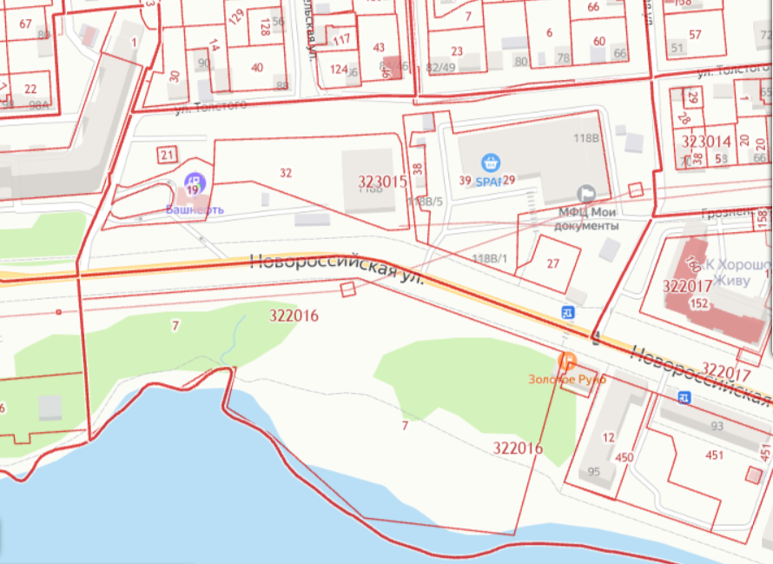
- Советский район города Челябинска:
− тупик пер. Большого:
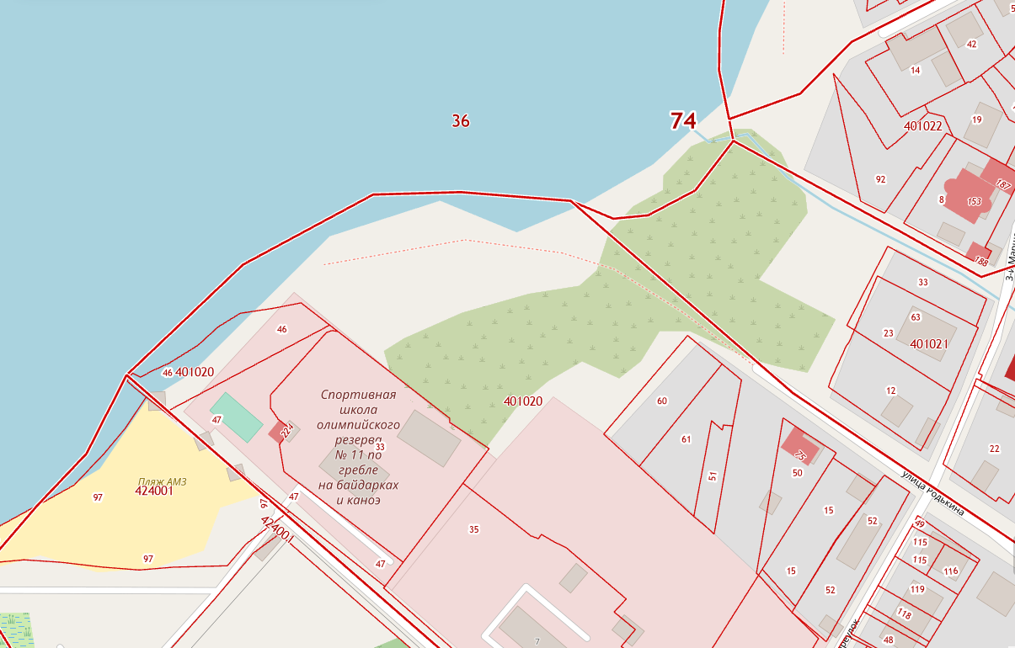

- Тракторозаводский район города Челябинска:
− в районе дома № 2 по пер. Мамина:
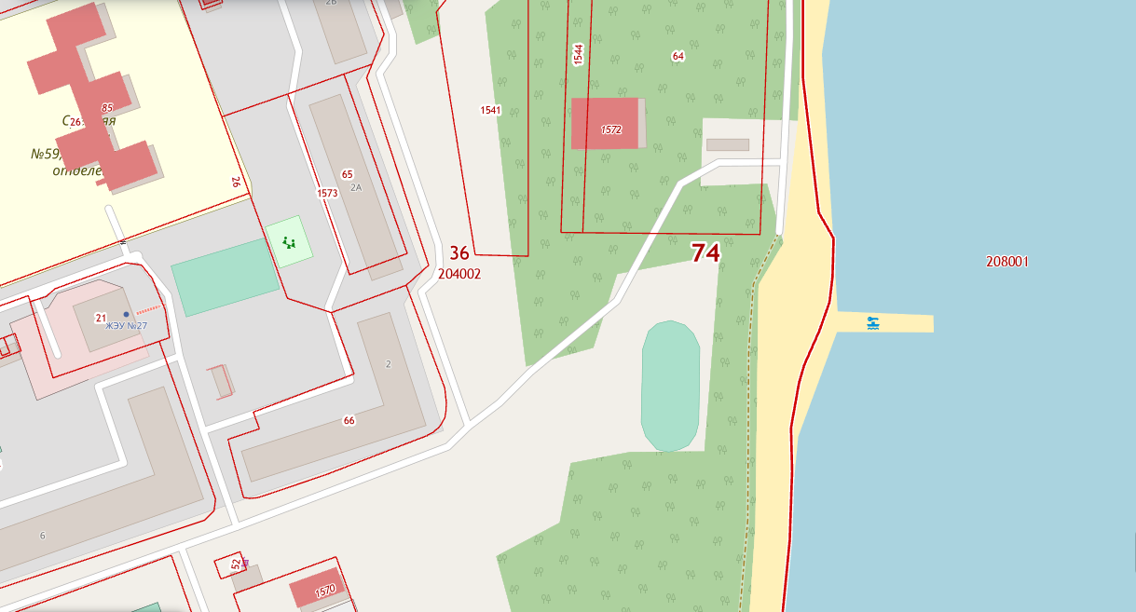

− южнее СДЮСШОР «Алмаз» по ул. Хохрякова:
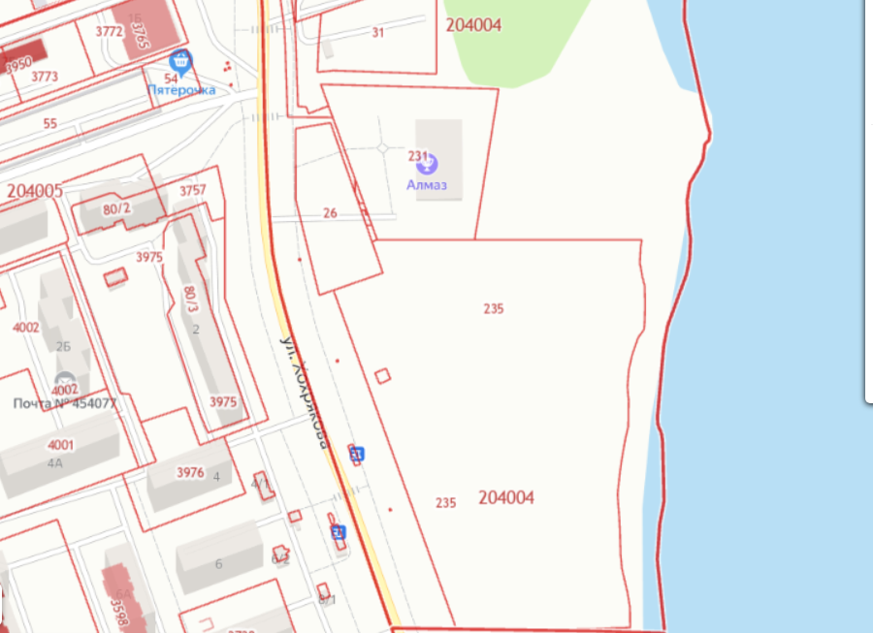
- Центральный район города Челябинска:
− ул. Труда, напротив ТРК «Мегаполис»:
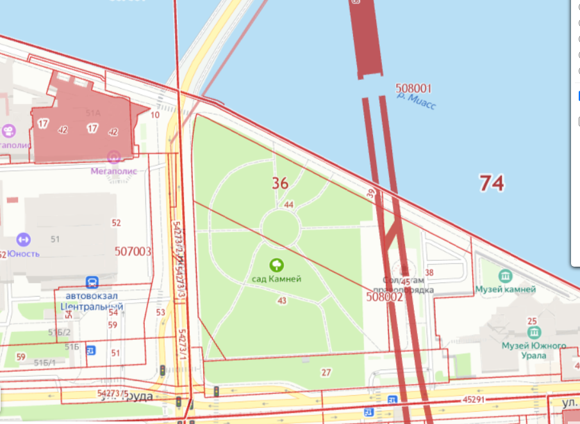
− на берегу Шершневского водохранилища, проезд Шершневский Бор:
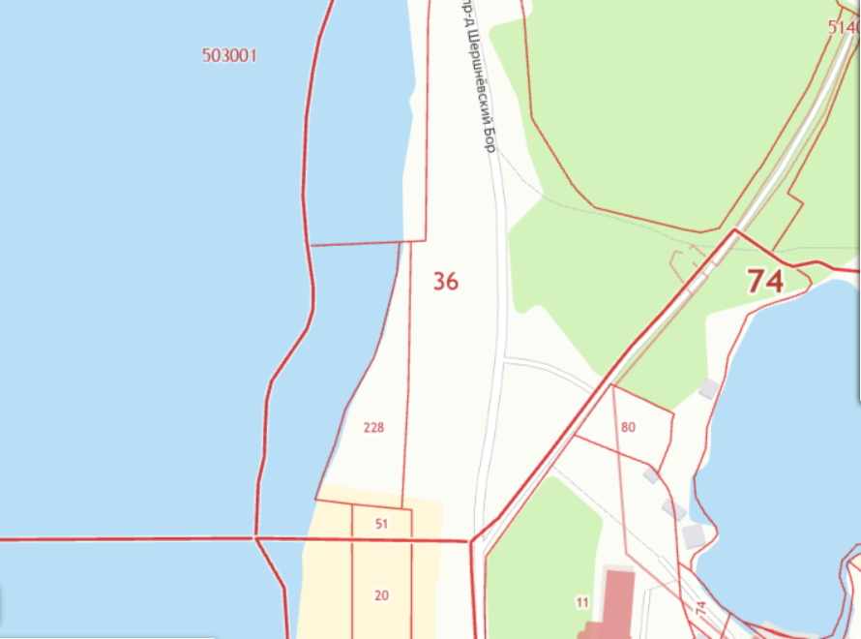

Начальник Управления по обеспечению
безопасности жизнедеятельности
населения города Челябинска В. В. Гриднев

